**Project Start Report**

**小红帽点餐 项目立项报告**

|  |  |  |  |
| --- | --- | --- | --- |
| **Prepared by**  **制定** | 杨俊明、黄俊、王运驰、唐忠意 | **Date**  **日期** | 2022年4月8日 |
| **Reviewed by**  **评审** | 冯磊 | **Date**  **日期** | 2022年4月11日 |
| **Approved by**  **批准** | 冯磊 | **Date**  **日期** | 2022年4月8日 |

**Revision Record修订记录**

|  |  |  |  |
| --- | --- | --- | --- |
| **Date**  **日期** | **Revision Version**  **修订版本** | **Change Description**  **修改描述** | **Author**  **作者** |
| 2022年4月8日 | V1.0 | 初稿 | 一元二次方程组 |
| 2022年4月8日 | v.2.0 | 项目功能和目标、系统边界、 | 一元二次方程组 |
|  |  |  |  |
|  |  |  |  |
|  |  |  |  |

**目录**

1 Project Proposal 项目提出 3

**1.1** **Project Brief 项目简介** 3

**1.2** **Project Function and Goal 项目功能和目标** 3

**1.3** **System Scop 系统边界** 5

**1.4** **Estimated Effort 工作量估计** 5

**2** **Team building and Schedule 开发团队组成和计划时间** 5

**2.1** **Project Team 开发团队** 6

**2.2** **Project Plan 计划时间** 6

**3** **sks Evaluating and Mitigating 风险评估和规避** 6

**3.1** **Technical Risks 技术风险** 6

**3.2** **Management Risks 管理风险** 6

**3.3** **Other Risks 其他风险** 6

# Project Proposal 项目提出

|  |  |
| --- | --- |
| **Project ID**  **项目编号** | **Project Name**  **项目名称** |
| 01_jw2103_A1 | 小红帽点餐 |

* 1. **Project Brief 项目简介**

随着信息时代到来，信息化是餐厅和酒店发展的必然改革之一。现在越来越多的餐厅和酒店开始关注餐饮点餐系统，餐厅和酒店开始使用餐饮点餐软件代替手工管理。而在移动互联网时代的推动下，点餐系统电子化将成为餐厅和酒店提高管理效率的砝码之一。

由于现代人的生活节奏加快，工作繁忙，以及懒惰等情况导致了很多人不愿或者没时间去餐厅吃饭，正是顺应时代的需求我们的产品应运而生。本系统运用计算机系统来实现餐饮企业工作流的信息化管理，解决了传统餐饮业手工登记顾客点菜工作效率低的问题。本系统实现了顾客点餐以及餐厅对菜单的增、删、改、查等基本必要的功能。

* 1. **Project Function and Goal 项目功能和目标**

目标：实现登陆、服务、客户、订单生成、客户查询、店铺查询、套餐查询，点餐等

功能：

主模块：登陆系统，服务端，客户端

子模块：登陆系统->登陆模块，注册模块

服务端->订单管理，用户管理，选餐管理

客户端->点餐，订单管理，查找店铺

子模块功能：

登陆模块->登陆账号，忘记密码，其它帮助

注册模块->添加客户

用户管理->客户查询

选餐管理->套餐，单点商品，选购编号，订单编号，增加商品，删除商品，商品修改，查找商品

订单管理->订单编号，订单详情，客户编号，订单生成，消费查询

查找店铺->店铺编号，店铺类型

点餐->选购编号，订单编号，单点商品，套餐，购物车

step 功能简介图：

登陆流程：

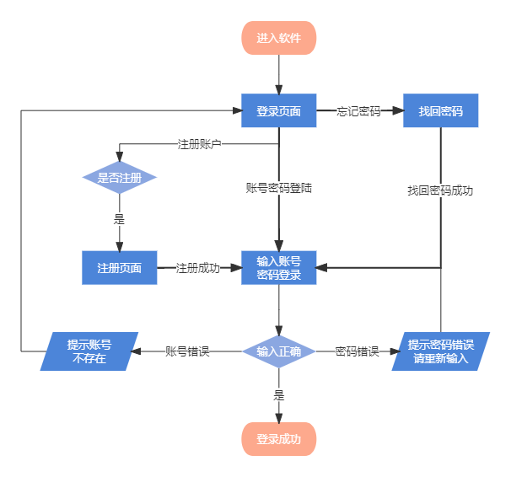

登陆成功后流程：

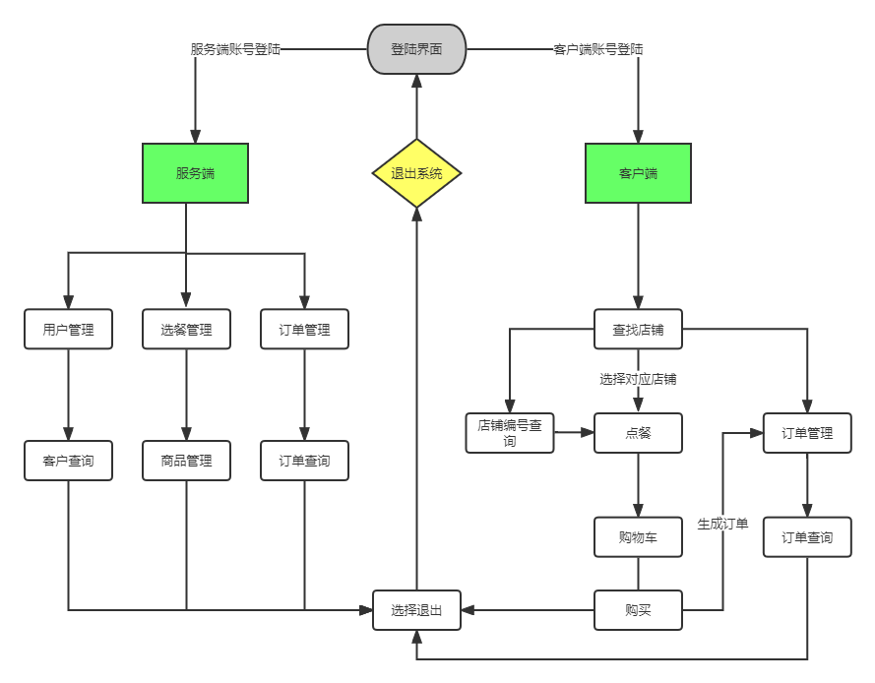

* 1. **System Scop 系统边界**

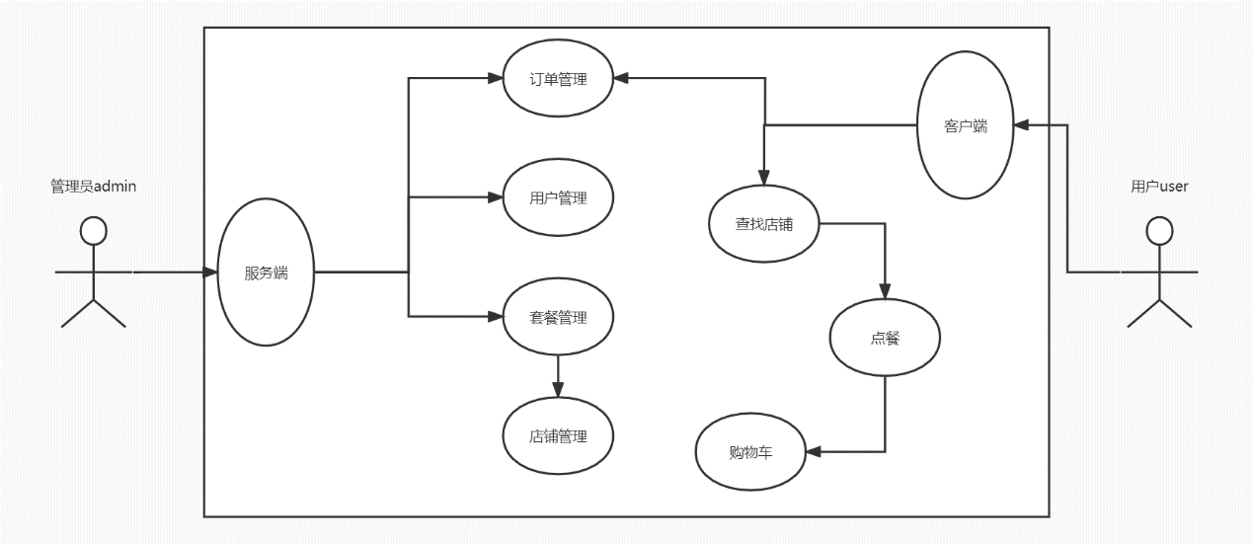

* 1. **Estimated Effort 工作量估计**

|  |  |  |
| --- | --- | --- |
| **模块** | **工作量估计（天）** | **说明** |
| 登陆模块 | 3？ | 登陆客户信息，忘记密码找回，其它想关帮助等等 |
| 注册模块 | 3？ | 注册新的客户以及添加新的客户信息 |
| 用户管理 | 3？ | 用于查询客户信息 |
| 选餐管理 | 4？ | 用于查询客户选购的数据管理 |
| 订单管理 | 5？ | 查询出订单编号，客户编号以及套餐编号的信息查询管理的作用 |
| 查找店铺 | 5？ | 用于客户查找店铺或查找类型或指定店铺 |
| 点餐 | 8？ | 用于客户点餐，查找对应的套餐或单品，增加新的订单编号，并交由第三方进行取餐送货服务 |

1. **Team building and Schedule 开发团队组成和计划时间**
   1. **Project Team 开发团队**

|  |  |
| --- | --- |
| Team  团队成员 | Name  姓名 |
| Project Manager  项目组长 | 杨俊明 |
| Project Team Member  项目成员 | 黄俊、王运驰、唐忠意 |

* 1. **Project Plan 计划时间**

项目计划：2022年4月1日 –2022年6月27日

1. **sks Evaluating and Mitigating 风险评估和规避**
   1. **Technical Risks 技术风险**

(1)Java、MySQL技术不熟练

Resolution 解决:

(1)看MOOT和教材学习

(2)通过GitHub、CSDN、博客园等查找解决方案

(3)问老师或者同学解决问题

(4)创建学习讨论组，及时解决问题

* 1. **Management Risks 管理风险**

(1)请假等第三方不可抗力因素导致项目进度滞后

(2)不服从组长管理

Resolution 解决:

(1)当天任务当天完成，如果没有按计划完成任务，项目实训课后再利用业余时间完成

(2)约法三章：如不服从组长正确的且合理的安排，造成人心涣散，在组内公开道歉，并承诺帮其他组员完成值日任务

* 1. **Other Risks 其他风险**

(1)数据和代码丢失

Resolution 解决:

(1)每天及时上传数据和文件到SVN服务器或GitHub仓库

(2)每天项目实训课结束前各组员备份数据和文件到U盘